2048游戏需求分析

软件设计题目：2048游戏
组内成员：王杰 王宏基 王泽普 文光顺
设计人员：王杰

文档历史记录

编号 | 日期 | 版本 | 描述 | 作者 | 审阅者
第一版 | 5.10 | 1.0 | 功能添加 | 王杰
第二版 | 5.20 | 2.0 | 功能添加 | 王杰
第三版 | 4.27 | 3.0 | 功能添加 | 王杰

目录
1 产品概述 3
1.1 目标&意义 3
1.2 领域知识 3
1.3 流程图 3
2 功能范围 3
2.1 功能名称 3
2.1.1 功能说明 3
2.1.2 用例说明 3
2.1.3 操作流程 3
3 词汇表 3
4 非功能需求 3
4.1 规则变更需求 3
4.2 产品服务需求 3
4.3 帮助需求 3
4.4 安全性需求 3
4.5 上线实现需求 3
5 上线时间安排表 3

产品概述
2048游戏是一款桌面游戏，是用Python开发的。是一个4*4的方格面板，能通过键盘实现数字的上下左右移动，并且会有一个新的数字2出现，如果数字相同的话，就会在移动过程中直接相加，直到每个方格内都有数字，并且上下左右移动都没法合并的时候，游戏失败，当数字凑齐2048时，会有成功提示（WIN）。

目标&意义
项目目标：
提高团队合作意识
完成2048的各个功能
合理分工

项目意义：
确保游戏的基本操作
建立合理的游戏管理机制
体验软件开发的工作流程

领域知识
项目属于益智小游戏，主要有4*4的方格面板和数字的生成与移动，以及相同数字同一方向移动时的合并，游戏失败时的提示（YOU LOSE），当数字凑齐2048时，会有成功提示（WIN）。

流程图
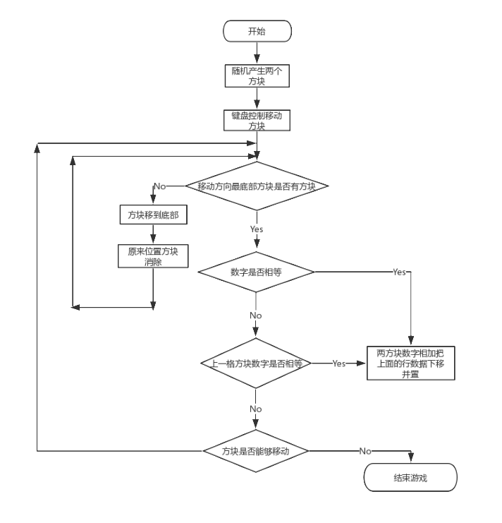

功能范围

游戏开始
游戏玩法介绍：游戏开始时会有两个数字2随机出现在2个方格内，玩家通过键盘上的WSAD上下左右控制方格面板上的数字，所有的数字就会向同一个方向移动，实现上（或下，或左，或有）对齐，并且会有一个新的数字2出现，如果数字相同的话，就会在移动过程中直接相加，直到每个方格内都有数字，并且上下左右移动都没法合并的时候，游戏失败，游戏成功加出2048时，会有成功提示（WIN），如果想返回上一步，按两次键盘b。

功能说明
新数字2的生成
方格内所有数字的同一方向的移动
移动时处于相邻位置，并且同一个移动方向的两个相同数字的相加
当数字布满方格并且无法合并时，游戏结束的提示

操作流程
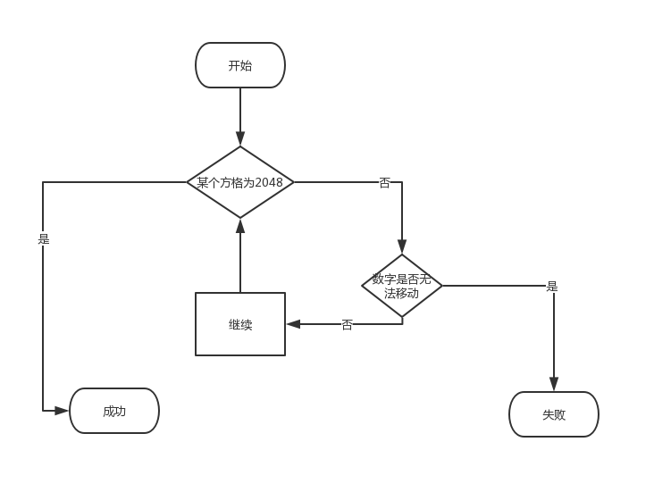

词汇表
Mat 数字

